Протокол № 29
заседания членов Совета саморегулируемой организации «Союз дорожно- транспортных строителей «СОЮЗДОРСТРОЙ»

г. Москва 03 декабря 2018 года

Форма проведения: очная

Присутствовали члены Совета:

Кошкин Альберт Александрович – Председатель совета директоров АО «Сибмост», Хвоинский Леонид Адамович – Генеральный директор «СОЮЗДОРСТРОЙ», Андреев Алексей Владимирович – Генеральный директор ОАО «ДСК «АВТОБАН», Нечаев Александр Федорович – Председатель Совета директоров ООО «Севзапдорстрой», Любимов Игорь Юрьевич – Генеральный директор ООО «СК «Самори», Лилейкин Виктор Васильевич – Генеральный директор ЗАО «Союз-Лес», Данилин Алексей Валерьевич – Генеральный директор ООО «Бест-строй инжиниринг», Вагнер Яков Александрович – Генерального директора ООО «Стройсервис», Власов Владимир Николаевич – Генеральный директор ПАО «МОСТОТРЕСТ», Гордон Семен Лазаревич – Генеральный директор ООО «ЛАГОС», Губин Борис Анатольевич – Представитель ООО Группа компаний «ММ-Строй», Ткаченко Алексей Васильевич - Представитель ООО «Строй Гарант».

Повестка дня:

- Рассмотрение заявления ООО «ЭлитДорСтрой» о приеме в члены «СОЮЗДОРСТРОЙ».
- Рассмотрение вопроса о присвоении уровня ответственности в соответствии со статьей 55.16 Градостроительного Кодекса Российской Федерации.
- Разное.

По первому вопросу: слово имеет генеральный директор «СОЮЗДОРСТРОЙ» Хвоинский Леонид Адамович – на основании заявления и предоставленных данных, предлагаю принять в члены «СОЮЗДОРСТРОЙ» «ЭлитДорСтрой» по заключению комиссии по рассмотрению заявления, документы полностью соответствуют требованиям, установленных в «СОЮЗДОРСТРОЙ»

Решили: принять в члены «СОЮЗДОРСТРОЙ» ООО «ЭлитДорСтрой». Присвоить уровни ответственности.

П/П | Наименование организации | КФ возмещения вреда | КФ дог. обязательств
1 | ООО «ЭлитДорСтрой» | до 60 млн руб. (1 уровень ответственности члена СРО)

На основании присвоенного уровня ответственности, ООО «ЭлитДорСтрой» сформировать компенсационный фонд возмещения вреда.

Присвоить право осуществлять строительство, реконструкцию, капитальный ремонт объектов капитального строительства в отношении объектов капитального строительства (кроме особо опасных, технически сложных и уникальных объектов капитального строительства, объектов использования атомной энергии) в отношении организации - члена Союза: ООО «ЭлитДорСтрой».

По второму вопросу: слово имеет генеральный директор «СОЮЗДОРСТРОЙ» Хвоинский Леонид Адамович – на основании заявления и предоставленных данных, предлагаю присвоить уровень ответственности, - члену Союза: ООО «СпецСтройТехнологии-М»

Решили: на основании заявления и предоставленных данных, присвоить уровень ответственности следующей организации и сформировать компенсационный фонд обеспечения договорных обязательств:

П/П | Наименование организации | КФ возмещения вреда | КФ дог. обязательств
1 | ООО «СпецСтройТехнологии-М» | Не заявляют | до 500 млн руб. (2 уровень ответственности члена СРО)

На основании присвоенного уровня ответственности, ООО «СпецСтройТехнологии-М» сформировать компенсационный фонд обеспечения договорных обязательств.

Присвоить право осуществлять строительство, реконструкцию, капитальный ремонт объектов капитального строительства, в отношении объектов капитального строительства включая особо опасные, технически сложные и уникальные объекты (кроме объектов использования атомной энергии) в отношении организации - члена Союза: ООО «СпецСтройТехнологии-М».

Голосовали:
За – 12 голосов, против – нет, воздержался – нет

Разное:
Выступил генеральный директор «СОЮЗДОРСТРОЙ» Хвоинский Леонид Адамович. Уважаемые члены Совета! На основании пунктов 3, 5 и 6 Положения о Нагрудном знаке «За вклад в транспортное строительство», а именно: за заслуги в области подготовки специалистов для дорожно-транспортного строительства, предлагаю рассмотреть возможность награждения - Нагрудным знаком СРО «СОЮЗДОРСТРОЙ» - «За вклад в транспортное строительство» «II» степени Васильева Юрия Эммануиловича – заведующего кафедрой дорожно-строительных материалов МАДИ.

Решили:
В соответствии с пунктами 3, 5 и 6 Положения о Нагрудном знаке «За вклад в транспортное строительство», за заслуги в области подготовки специалистов для дорожно-транспортного строительства, наградить - Нагрудным знаком СРО «СОЮЗДОРСТРОЙ» - «За вклад в транспортное строительство» «II» степени Васильева Юрия Эммануиловича – заведующего кафедрой дорожно-строительных материалов МАДИ.

Голосовали:
За – 12 голосов, против – нет, воздержался – нет

Выступил генеральный директор «СОЮЗДОРСТРОЙ» Хвоинский Леонид Адамович. Уважаемые члены Совета! На основании пунктов 2, 5 и 6 Положения о Нагрудном знаке «За вклад в транспортное строительство», а именно: за заслуги в области подготовки специалистов для дорожно-транспортного строительства, предлагаю рассмотреть возможность награждения - Нагрудным знаком СРО «СОЮЗДОРСТРОЙ» - «За вклад в транспортное строительство» «III» степени:
1. Маковского Льва Вениаминовича – профессора кафедры мостов, тоннелей и строительных конструкций МАДИ.
2. Васильева Александра Ильича – профессора кафедры мостов, тоннелей и строительных конструкций МАДИ.
3. Доброва Эдуарда Михайловича - профессора кафедры «Аэропорты, инженерная геология и геотехника» МАДИ.
4. Ларину Татьяну Алексеевну – доцента кафедры строительства и эксплуатации дорог МАДИ.

Решили:
В соответствии с пунктами 2, 5 и 6 Положения о Нагрудном знаке «За вклад в транспортное строительство», а именно: за заслуги в области подготовки специалистов для дорожно-транспортного строительства, наградить - Нагрудным знаком СРО «СОЮЗДОРСТРОЙ» - «За вклад в транспортное строительство» «III» степени:
1. Маковского Льва Вениаминовича – профессора кафедры мостов, тоннелей и строительных конструкций МАДИ.
2. Васильева Александра Ильича – профессора кафедры мостов, тоннелей и строительных конструкций МАДИ.
3. Доброва Эдуарда Михайловича - профессора кафедры «Аэропорты, инженерная геология и геотехника» МАДИ.
4. Ларину Татьяну Алексеевну – доцента кафедры строительства и эксплуатации дорог МАДИ.

Голосовали:
За – 12 голосов, против – нет, воздержался – нет

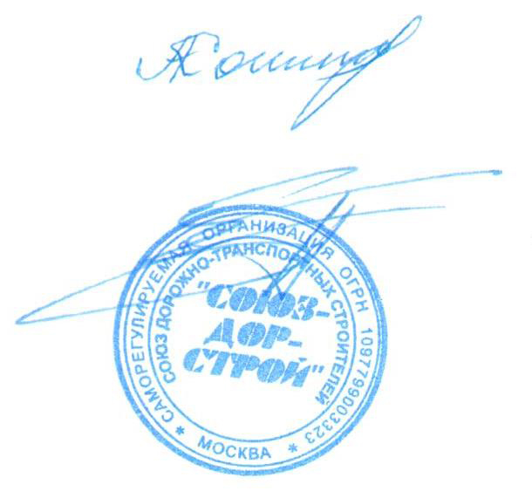
Председатель Совета Кошкин А.А.

Секретарь Совета Суханов П.Л.

